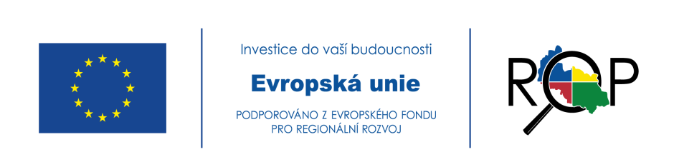

Modernizace přírodovědných a technických učeben základních
škol na území MOb Poruba

Registrační číslo: CZ.1.10/2.1.00/30.01668

Tento projekt je spolufinancován Evropskou unií – Evropským fondem pro regionální rozvoj v rámci Regionálního operačního programu Moravskoslezsko 2007-2013

Ve dvanácti základních školách, jejichž zřizovatelem je městský obvod Poruba, byl úspěšně zrealizován projekt „Modernizace přírodovědných a technických učeben základních škol na území MOb Poruba“. V porubských základních školách tak vzniklo celkem 14 učeben, které byly vybaveny dle potřeb konkrétní školy novým nábytkem, výukovými pomůckami a výpočetní a prezentační technikou. Součástí modernizace učeben byly také nezbytné stavební úpravy.

Díky tomuto projektu mají žáci i pedagogové k dispozici nové a moderně vybavené učebny, které umožňují realizovat základní vzdělání tak, aby odpovídalo současné úrovni technického vývoje a umožňovaly využívat moderní výukové metody dle aktuálních trendů.

